МИНИСТЕРСТВО ОБРАЗОВАНИЯ И НАУКИ РОССИЙСКОЙ ФЕДЕРАЦИИ
федеративное государственное бюджетное образовательное учреждение
высшего профессионального образования
“УЛЬЯНОВСКИЙ ГОСУДАРСТВЕННЫЙ ТЕХНИЧЕСКИЙ УНИВЕРСИТЕТ”

Отчёт
к лабораторной работе №6
по дисциплине “Методы и средства проектирования ИС”

Выполнил:
студент группы ЦИСТбв-41 Нгуен Х. А.

Принял:
преподаватель Романов А.А.

Ульяновск
УлГТУ
2023

Диаграмма компонентов
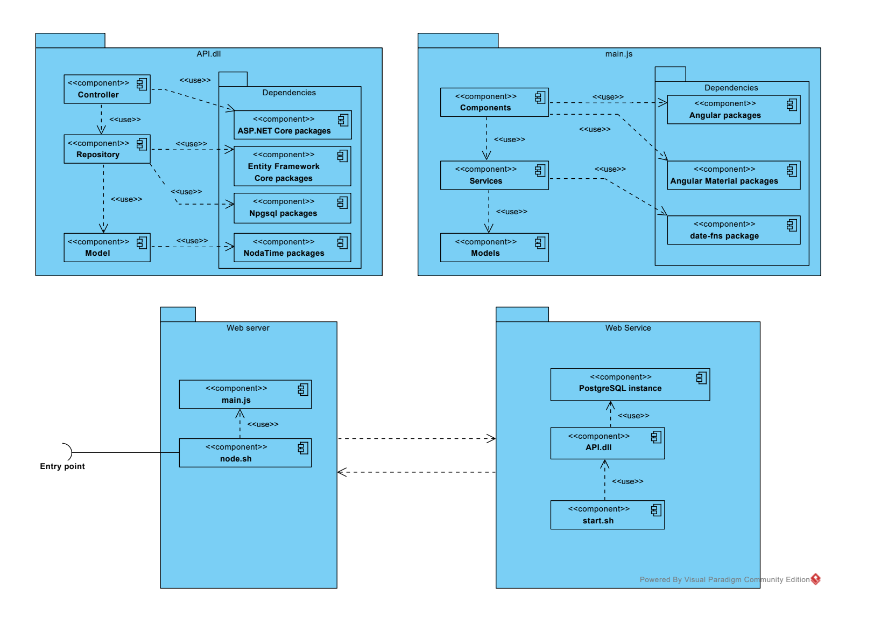

Диаграмма развертывания

